Achille se lamentant sur le corps de Patrocle, Gavin Hamilton, 1760-1763, huile sur toile
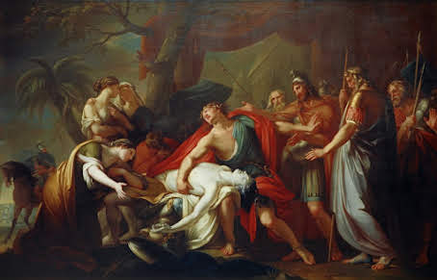
Achille se lamentant sur le corps de Patrocle est une huile sur toile réalisé par Gavin Hamilton entre 1760 et 1763, cette peinture mythologique fait 227 x 391 cm et est actuellement exposée aux galeries nationales d’Ecosse. Il s’agit d’une retranscription de l’Illiade d’Homère, en effet du passage de la mort de Patrocle pendant la guerre de Troie qui précède la rage d’Achille envers un des princes, Hector qui est celui qui a tué Patrocle. Achille se lamentant sur le corps de Patrocle fait partie d’une série de six tableaux également reprenant des scènes de l’Illiade.
Du côté gauche du tableau, le corps de Patrocle, avec les femmes pleurant sa mort tandis qu’à droite Achille et ses guerriers derrière lui, son désespoir violent pendant que sa main tient Patrocle, raide, contre lui tandis que de l’autre main il repousse ses compagnons d’armes. Nous pouvons remarquer la présence d’autres personnes de la Grèce mythologique tel que Ulysse, Agamemnon ou encore Phénix, l’éducateur d’Achille qui a vu les deux garçons grandir. Le corps de Patrocle illumine presque la scène, d’une couleur froide comme celle de sa peau, accompagnant la lumière centrale qui s’obscurcit aux bords du tableau. Au fond à gauche, un guerrier sur son équestre, rappelant la Guerre de Troie qui continue toujours pendant cette scène de deuil et le manque de temps pour pleurer la mort de Patrocle.
Le tableau semble être séparé en deux émotions distinctes, la tristesse du deuil et le caractère violent du désespoir, le premier avec le corps inanimé, vide de vie, immobile de Patrocle et le deuxième avec par la figure mouvementée d’Achille, son expression du regard, et ses vêtements rouges qui peuvent rappeler le sang de la guerre mais manière plus importante dans la scène, la passion de ses émotions pour son amant perdu. Le visage d’Achille ne rencontre pas le corps de Patrocle, mais le ciel, comme-ci il accusait les dieux d’une telle tragédie, d’avoir laissé Hector prendre lui prendre la vie.

